В качестве системы управления базами данных для веб-приложения была выбрана PostgreSQL.
Выбор обусловлен совокупностью технических, архитектурных и эксплуатационных преимуществ PostgreSQL по сравнению с альтернативными решениями.

1. Надёжность и зрелость
PostgreSQL — одна из самых стабильных и проверенных временем свободных СУБД.
Она используется крупными компаниями, банками, государственными структурами и считается эталоном надёжного хранения данных.
Для приложения, которое обрабатывает заявки, статусы, результаты измерений и отчёты, надёжность хранения информации критически важна
2. Поддержка транзакционности и целостности данных
PostgreSQL полностью соответствует ACID-требованиям:
- Атомарность
- Согласованность
- Изолированность
- Долговечность
Это гарантирует, что:
- данные не потеряются,
- заявки не будут сохранены частично,
- система останется в стабильном состоянии даже при сбоях.
Для метрологической лаборатории, где данные имеют юридическую значимость, это особенно важно.

3. Богатый набор типов данных
PostgreSQL поддерживает:
- JSON / JSONB
- массивы
- UUID
- диапазоны
- геоданные
- собственные кастомные типы
Это позволяет гибко моделировать структуру данных приложения и хранить сложные объекты без дополнительных костылей.
Например, заявка может содержать вложенные структуры (данные о приборе, параметры измерений, результаты и пр.), и PostgreSQL справляется с этим лучше MySQL.

4. Высокая совместимость с Python и современными фреймворками
PostgreSQL имеет отличную поддержку в:
- FastAPI
- SQLAlchemy
- Pydantic
- asyncpg
- psycopg2
Это упрощает разработку backend'а и повышает надёжность интеграции.

5. Расширяемость и гибкость
PostgreSQL поддерживает расширения:
- PostGIS (геоданные)
- pgcrypto (шифрование)
- uuid-ossp
- hstore
- кастомные функции на Python/PL/pgSQL
Это делает PostgreSQL не просто СУБД, а полноценной платформой для сложной логики.

6. Безопасность
PostgreSQL имеет встроенные механизмы:
- гибкую систему ролей и привилегий
- шифрование соединений (SSL/TLS)
- row-level security
- аудит действий пользователей
Для приложений, где используются данные сотрудников и лабораторных процессов, это важное преимущество.

7. Масштабируемость
PostgreSQL хорошо поддерживает:
- вертикальное масштабирование (увеличение ресурсов)
- репликацию (master → replica)
- шардинг через сторонние инструменты
Если веб-сервис будет расширяться, база данных сможет расти вместе с ним.

8. Свободная лицензия и отсутствие ограничений
PostgreSQL распространяется под лицензией PostgreSQL License — аналогичная MIT.
Это означает:
- бесплатное использование
- отсутствие привязки к вендору
- нет скрытых ограничений на функциональность
Это делает проект более экономичным.
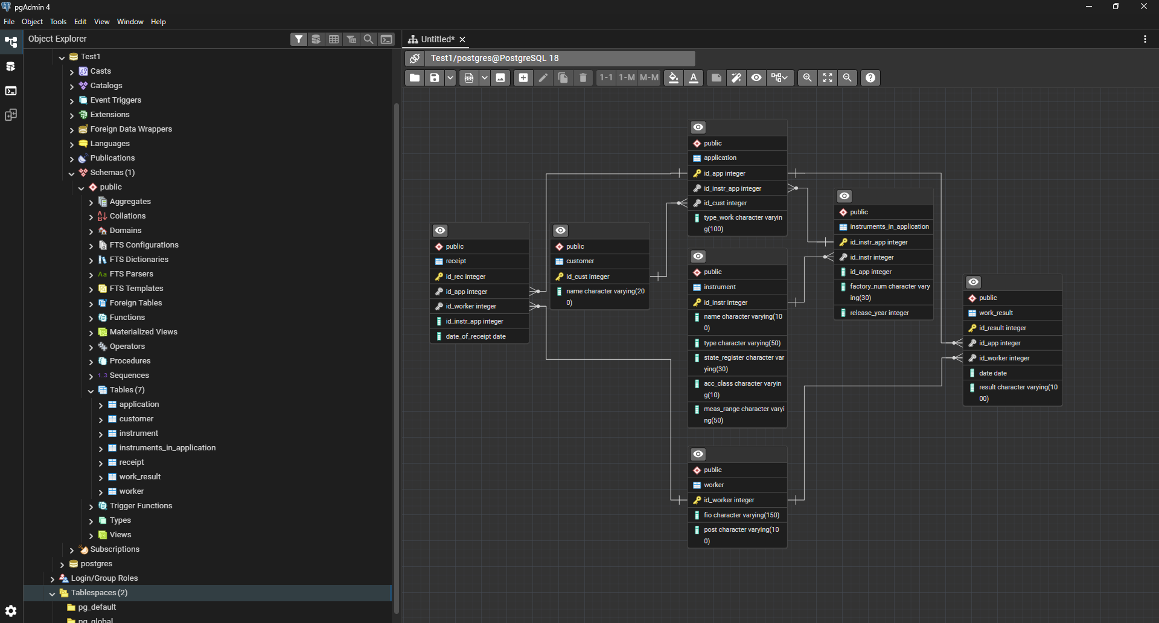
Схема БД в PostgreSQL

